## Phạm Thị Liễu- Quản lý phiếu nhập

* Thêm phiếu nhập

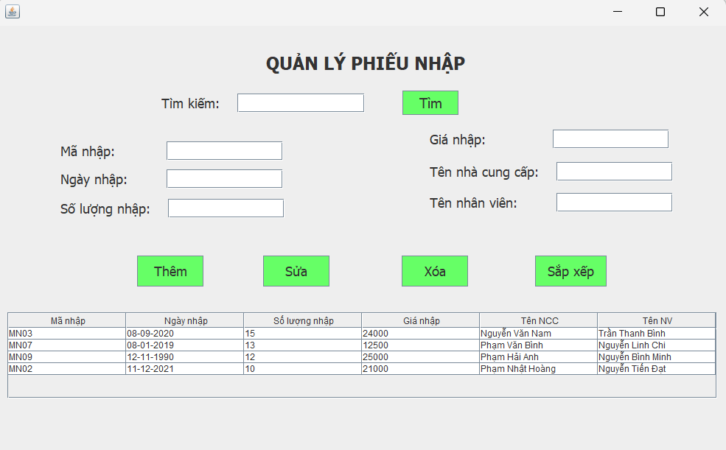

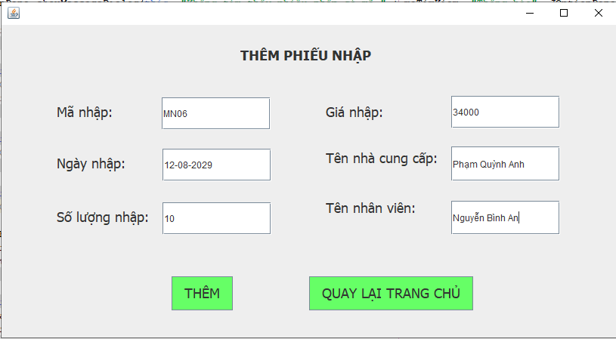

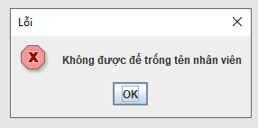

* Mô tả các đối tượng trên màn hình
* Các ô nhập dữ liệu của phiếu nhập: Mã nhập, ngày nhập, số lượng nhập, giá nhập, tên nhà cung cấp, tên nhân viên.
* Bảng hiển thị thông tin danh sách các phiếu nhập từ file pnhap.txt.
* Nút “Thêm”: Sau khi kích nút “Thêm” nếu các ô nhập dữ liệu còn trống hoặc mã nhập đã có trong file sẽ hiển thị lên thông báo lỗi. Còn nếu thông tin nhập vào chính xác phiếu nhập mới sẽ được thêm vào file và cập nhật lại bảng danh sách các phiếu nhập.
* Code thêm phiếu nhập

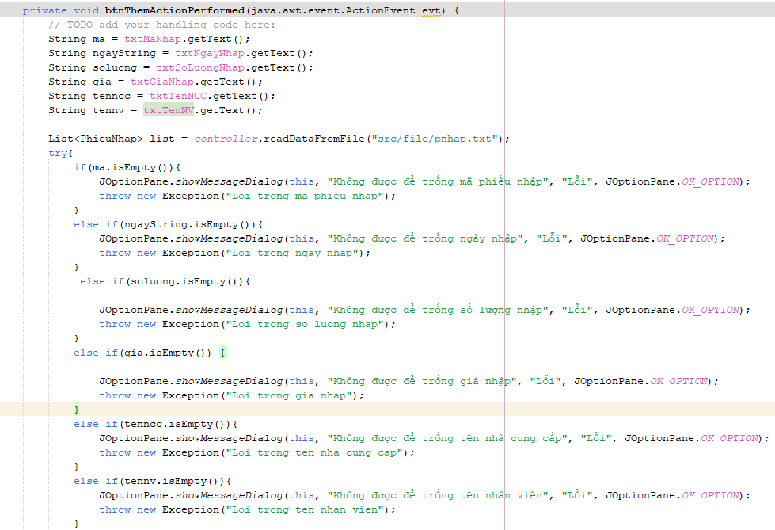

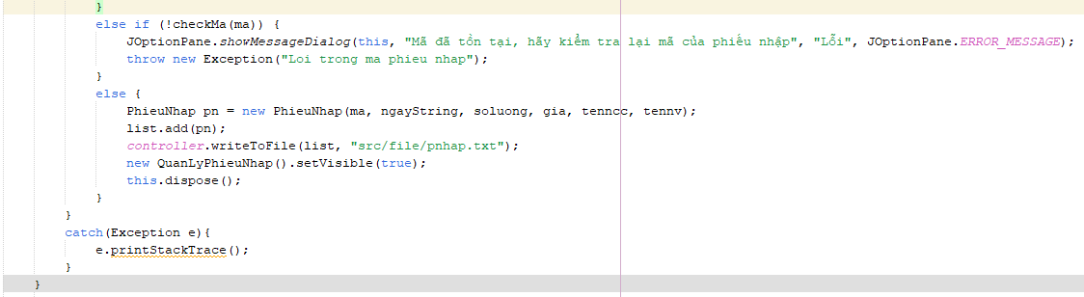

* Tìm kiếm mã phiếu nhập

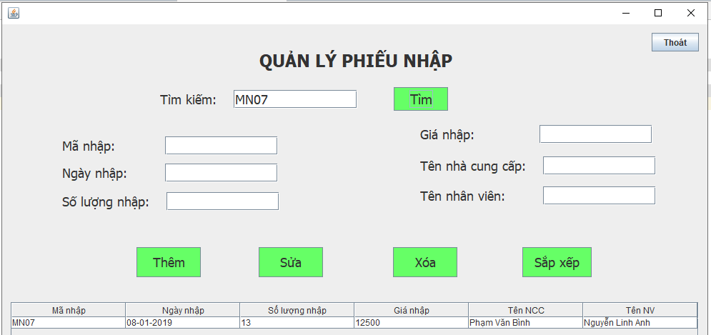

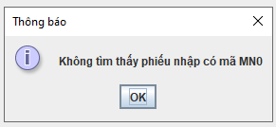

* Mô tả các đối tượng trên màn hình
* Các ô nhập dữ liệu của phiếu nhập: Mã nhập, ngày nhập, số lượng nhập, giá nhập, tên nhà cung cấp, tên nhân viên.
* Bảng hiển thị thông tin danh sách các phiếu nhập từ file pnhap.txt.
* Nút “Tìm kiếm”: Sau khi nhập mã phiếu nhập và kích nút “Tìm kiếm” nếu mã phiếu nhập chưa có trong file sẽ hiển thị lên thông báo lỗi. Còn nếu thông tin nhập mã nhập chính xác thông tin phiếu nhập sẽ được hiển thị lên màn hình.
* Code tìm kiếm phiếu nhập

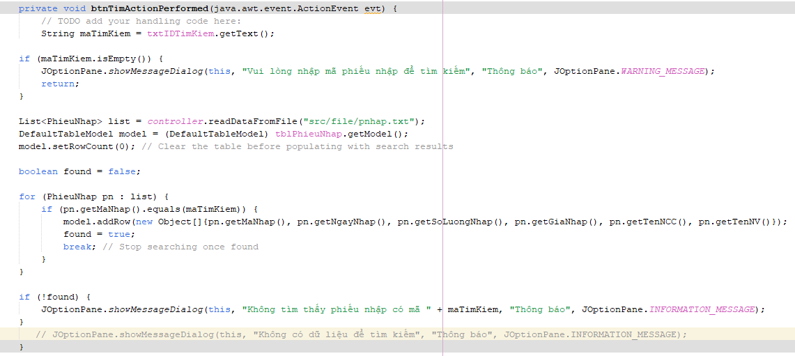

* Sửa phiếu nhập

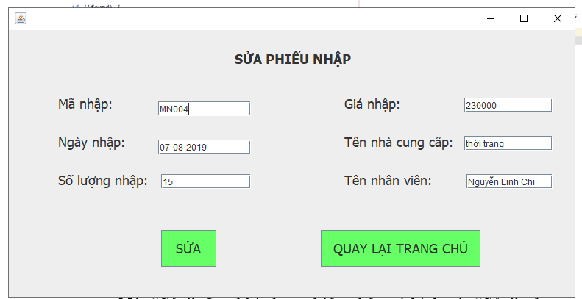

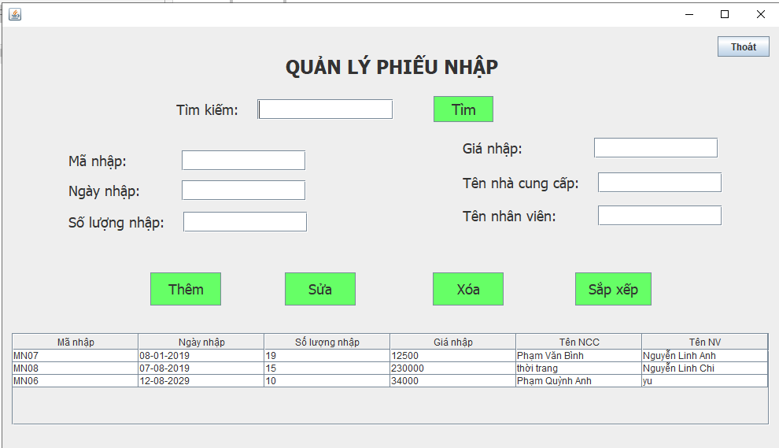

* Mô tả các đối tượng trên màn hình
* Các ô nhập dữ liệu của phiếu nhập: Mã nhập, ngày nhập, số lượng nhập, giá nhập, tên nhà cung cấp, tên nhân viên.
* Bảng hiển thị thông tin danh sách các phiếu nhập từ file pnhap.txt.
* Nút “Sửa”: Sau khi chọn phiếu nhập và kích nút “Sửa” nếu chưa chọn phiếu nhập trước khi kích nút sửa sẽ hiển thị lên thông báo lỗi. Còn nếu đã chọn phiếu nhập chính xác thông tin phiếu nhập sẽ được hiển thị lên màn hình sau đó sửa và cập nhật.
* Code sửa phiếu nhập

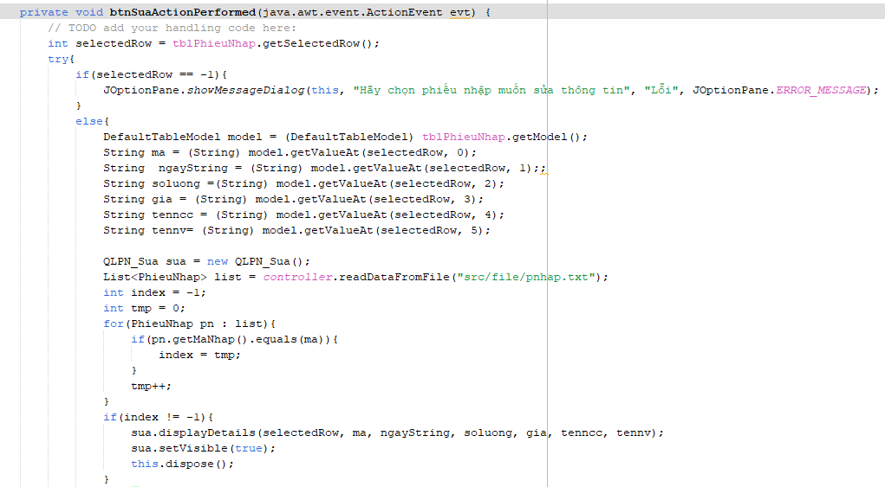

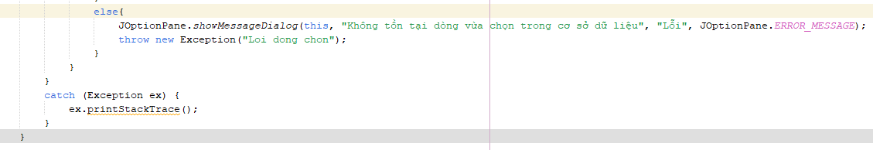

● Xóa phiếu nhập

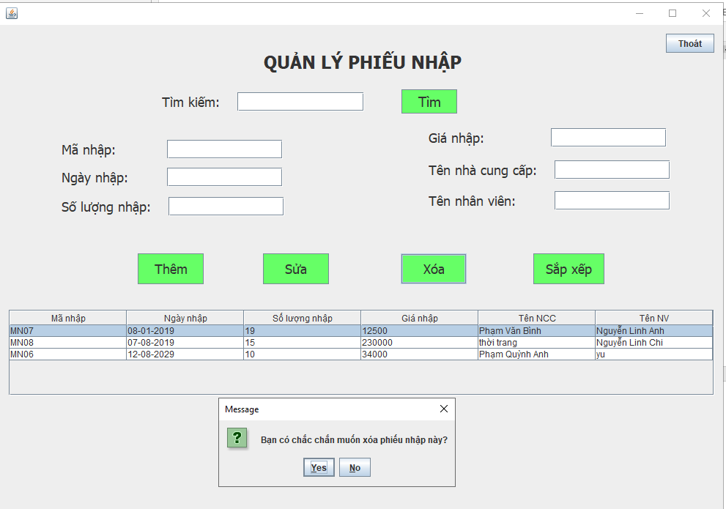

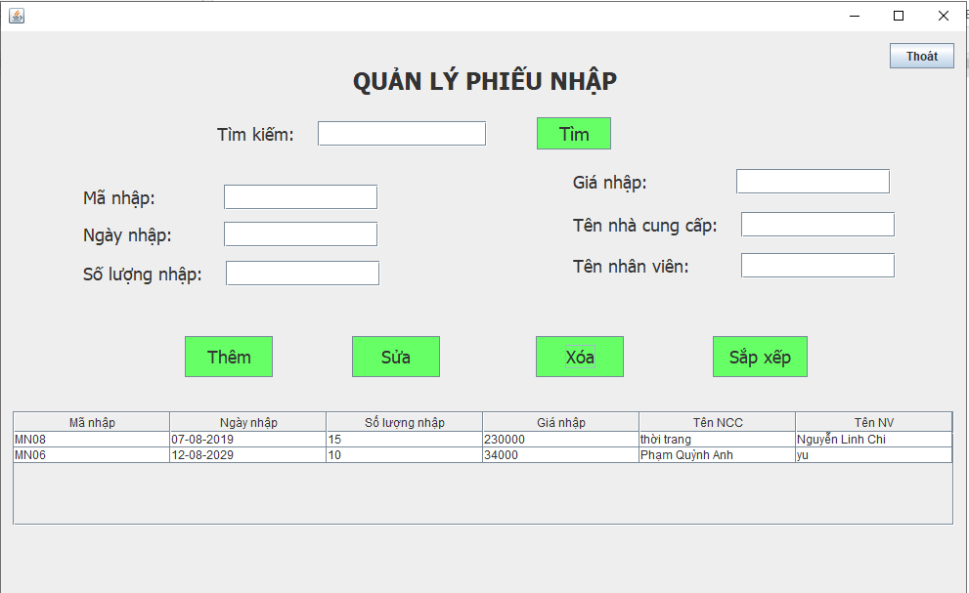

● Mô tả các đối tượng trên màn hình

− Các ô nhập dữ liệu của phiếu nhập: Mã nhập, ngày nhập, số lượng nhập, giá nhập, tên nhà cung cấp, tên nhân viên.

− Bảng hiển thị thông tin danh sách các phiếu nhập từ file pnhap.txt.

− Nút “Xóa”: Sau khi chọn phiếu nhập và kích nút “Xóa” nếu chưa chọn phiếu nhập trước khi kích nút sửa sẽ hiển thị lên thông báo lỗi. Còn nếu đã chọn phiếu nhập chính xác thông tin phiếu nhập rồi kích phiếu nhập sẽ hiện thông báo xác nhận, ấn Yes là đã xóa.

● Code xóa phiếu nhập

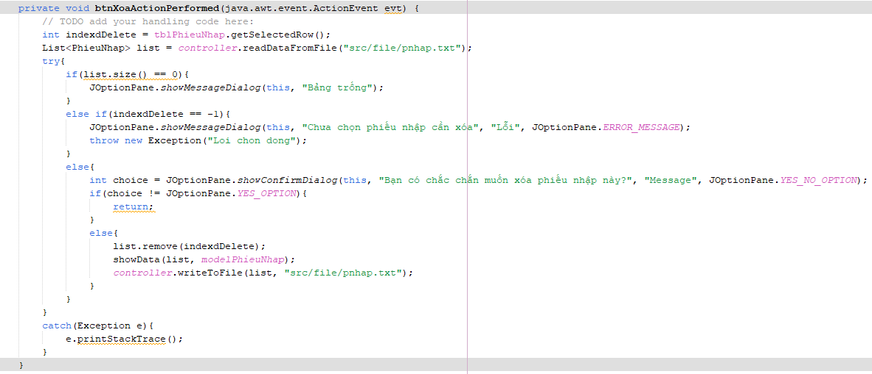

● Sắp xếp mã phiếu nhập

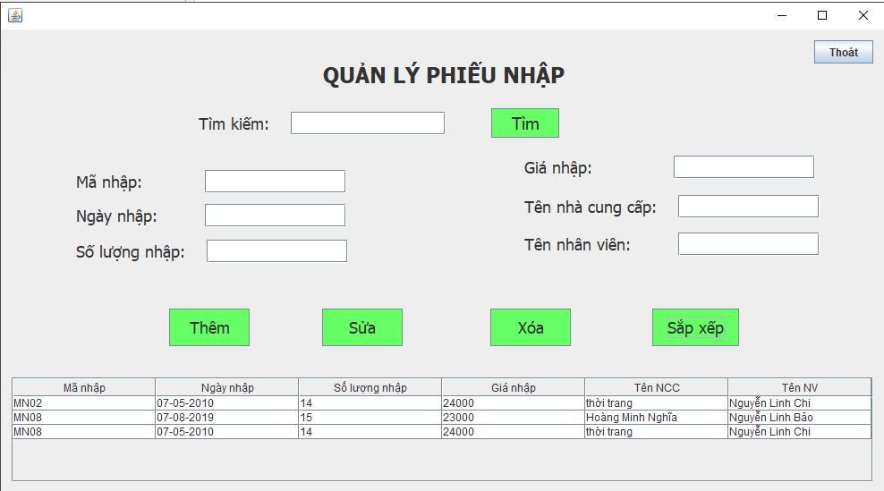

● Mô tả các đối tượng trên màn hình

− Các ô nhập dữ liệu của phiếu nhập : Mã nhập, ngày nhập, số lượng nhập, giá nhập, tên nhà cung cấp, tên nhân viên.

− Bảng hiển thị thông tin danh sách các phiếu nhập từ file pnhap.txt.

− Nút “Sắp xếp”: Sau khi kích “Sắp xếp” hệ thống cập nhật lại bảng dach sách các mã phiếu nhập đã sắp xếp và hiển thị lên màn hình.

● Code sắp xếp mã phiếu nhập

